Замятин Алексей
Сессия 3
- Ведение карточек продукции:
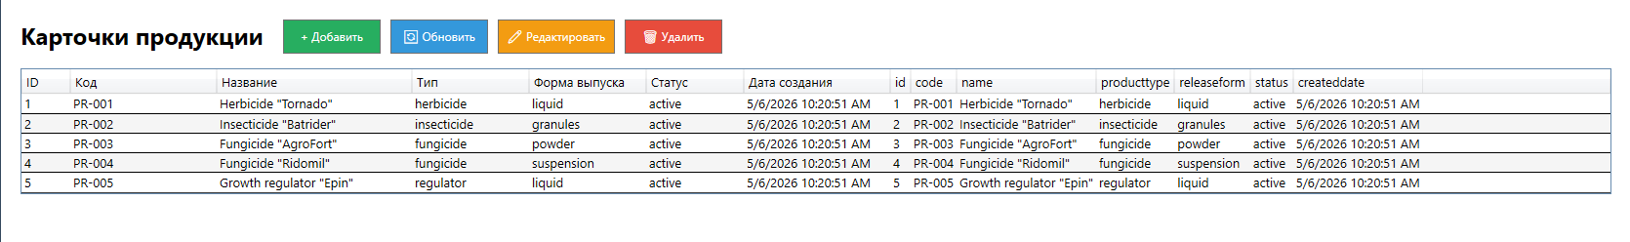

- Создание и сопровождение рецептур:
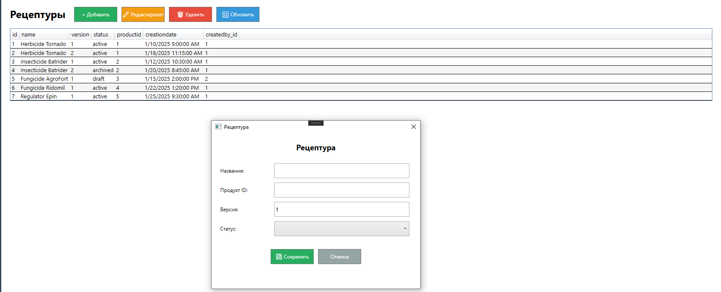

- Создание и сопровождение технологических карт:
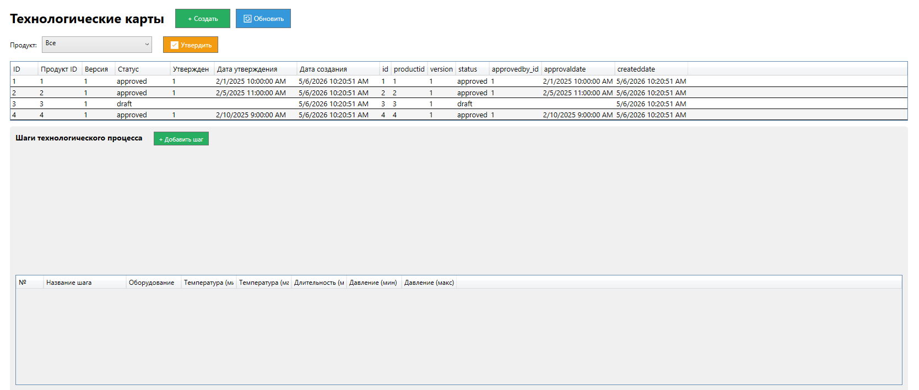

- Формирование производственных заказов:
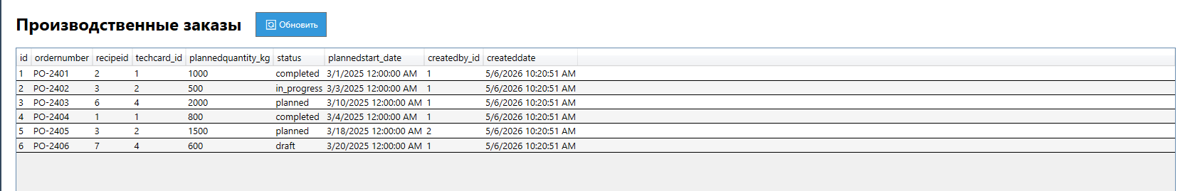

- Формирование производственных партий:
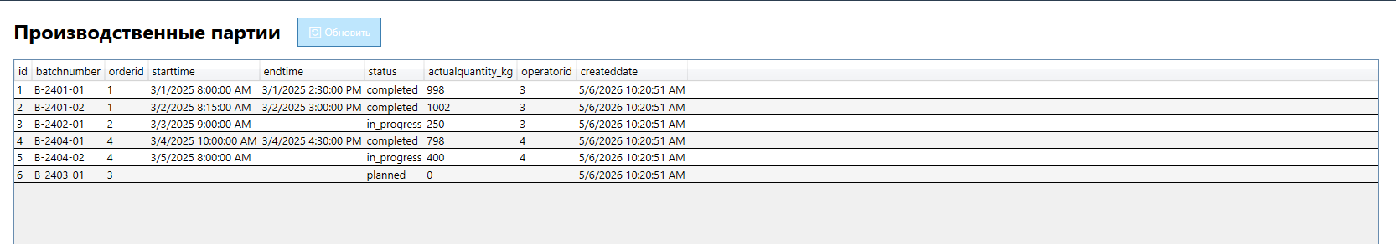

- Настройка программ загрузки экструдера:
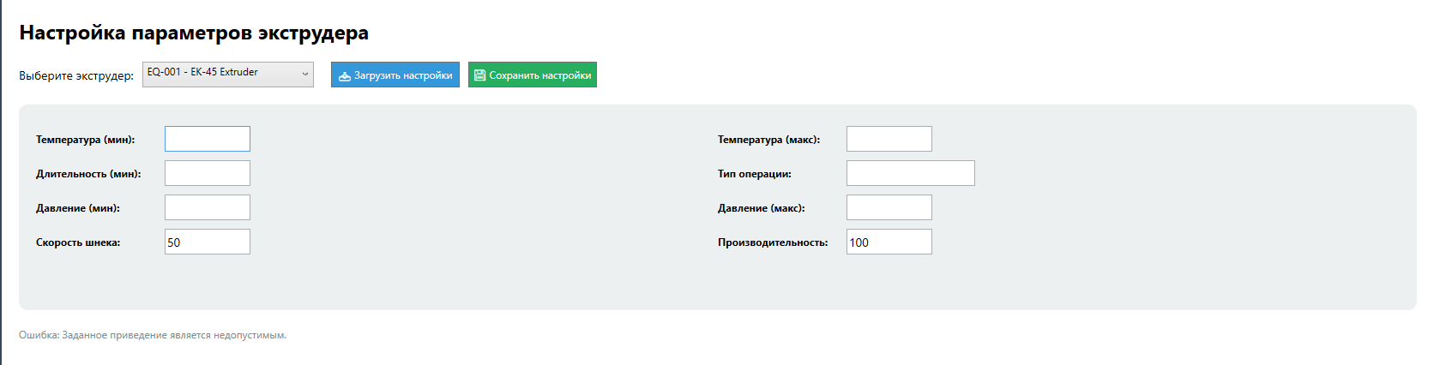

- Мониторинг выполнения партий:
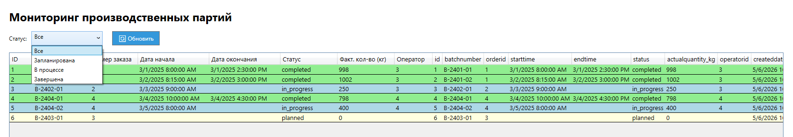

- Анализ отклонений и событий:
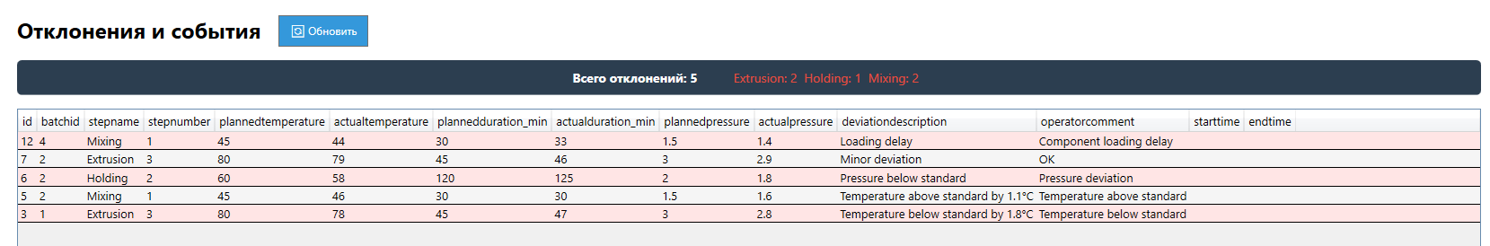

- Формирование отчетных и аналитических материалов:
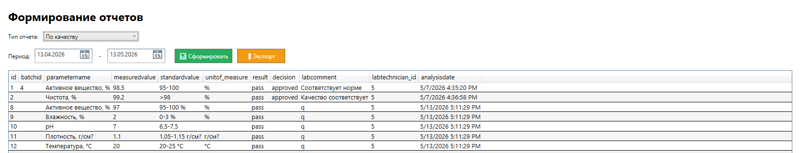

- Перед авторизацией и регистрацией реализуйте Captcha в виде рисунка:
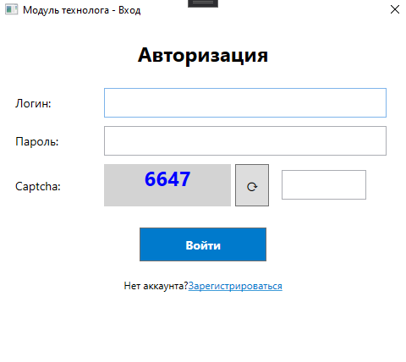
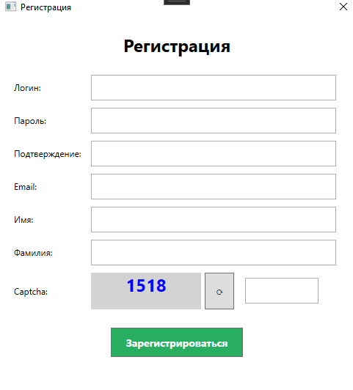
- Работа данного модуля реализована через REST API, разработанное в прошлой сессии:
